PENCATATAN PERSEDIAAN BARANG DAGANG MENURUT FISKAL
Sumber : https://pajak.go.id/id/
Ayat (6)
Pada umumnya terdapat 3 (tiga) golongan persediaan barang, yaitu barang jadi atau barang dagangan, barang dalam proses produksi, bahan baku dan bahan pembantu.
Ketentuan pada ayat ini mengatur bahwa penilaian persediaan barang hanya boleh menggunakan harga perolehan. Penilaian pemakaian persediaan untuk penghitungan harga pokok hanya boleh dilakukan dengan cara rata-rata atau dengan cara mendahulukan persediaan yang didapat pertama ("first-in first-out atau disingkat FIFO"). Sesuai dengan kelaziman, cara penilaian tersebut juga diberlakukan terhadap sekuritas.
Contoh :
1. Persediaan Awal  2. Pembelian  3. Pembelian  4. Penjualan/dipakai  5. Penjualan/dipakai | 100 satuan  100 satuan  100 satuan  100 satuan  100 satuan | @ Rp 9,00  @ Rp 12,00  @ Rp 11,25
Penghitungan harga pokok dan nilai persediaan dengan menggunakan cara rata-rata misalnya sebagai berikut :
No. | Didapat | Dipakai | Sisa/Persediaan
1. |  |  | 100s @ Rp.9,00 = Rp.900,-
2. | 100s @ Rp.12,00 = Rp.1.200,- |  | 200s @ Rp.10,50 = Rp.2.100,-
3. | 100s @ Rp.11,25 = Rp.1.125,- |  | 300s @ Rp.10,75 = Rp.3.225,-
4. |  | 100s @ Rp.10,75 = Rp.1.075,- | 200s @ Rp.10,75 = Rp.2.150,-
5. |  | 100s @ Rp.10,75 = Rp.1.075,- | 100s @ Rp.10,75 = Rp.1.075,-
Penghitungan harga pokok penjualan dan nilai persediaan dengan menggunakan cara FIFO misalnya sebagai berikut :
No. | Didapat | Dipakai | Sisa/Persediaan
1. |  |  | 100s @ Rp.9,00 = Rp.900,-
2. | 100s @ Rp.12,00 = Rp.1.200,- |  | 100s @ Rp.9,00 = Rp.900,-  100s @ Rp.12,00 = Rp.1.200,-
3. | 100s @ Rp.11,25 = Rp.1.125,- |  | 100s @ Rp.9,00 = Rp.900,-  100s @ Rp.12,00 = Rp.1.200,-  100s @ Rp.11,25 = Rp.1.125,-
4. |  | 100s @ Rp.9,00 = Rp.900,- | 100s @ Rp.12,00 = Rp.1.200,-  100s @ Rp.11,25 = Rp.1.125,-
5. |  | 100s @ Rp.12,00 = Rp.1.200,- | 100s @ Rp.11,25 = Rp.1.125,-
Sekali Wajib Pajak memilih salah satu cara penilaian pemakaian persediaan untuk penghitungan harga pokok tersebut, maka untuk tahun-tahun selanjutnya harus digunakan cara yang sama.

Referensi lain :
Warren et all, 2016. Financial and Managerial Accounting

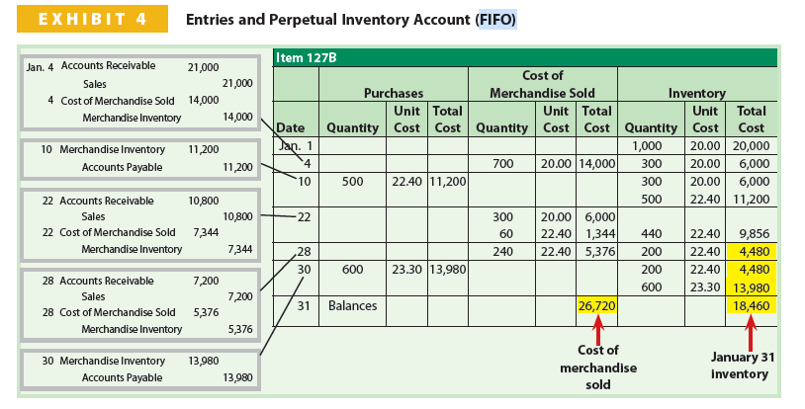
Tgl 4. Penjulan secara kredit 21.000. 700 unit @30
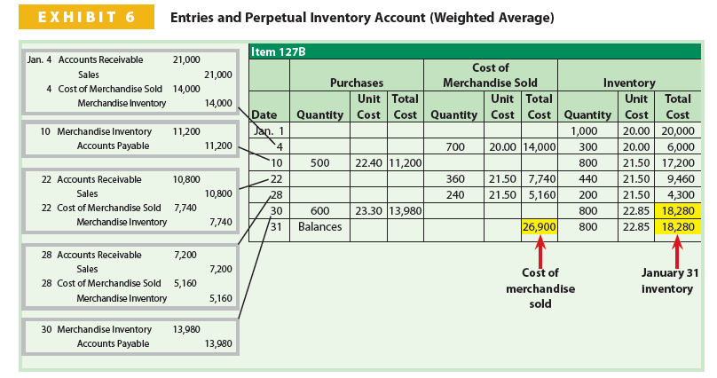

LATIHAN :
- Berikut ini adalah data persediaan PT. Makmur Selalu selama bulan Mei 2020 :

Tanggal | Keterangan | Unit | Harga/Unit
1 Mei | Persediaan awal | 500 | Rp. 6.000
3 Mei | Pembelian | 1200 | Rp. 6.500
5 Mei | Penjualan | 700 | Rp. 7.500
9 Mei | Pembelian | 600 | Rp. 7.300
15 Mei | Pembelian | 900 | Rp. 7.100
17 Mei | Penjualan | 850 | Rp. 7.700
22 Mei | Pembelian | 950 | Rp. 7.600
26 Mei | Penjualan | 400 | Rp. 8.000
29 Mei | Penjualan | 1200 | Rp. 7.900
31 Mei | Penjualan | 350 | Rp. 8.200

Hitunglah nilai persediaan akhir dan harga pokok penjualan perusahaan selama bulan tersebut dengan sistem perpetual, jika perusahaan menggunakan metode dibawah ini dalam menilai persediannya :
- FIFO
- Average

- Persediaan barang dagangan pada 1 April 2020 sebanyak 90 unit dengan harga @ Rp. 4.000,-. Mutasi persediaan barang dagangan selama bulan April 2015 adalah sebagai berikut
Pembelian : Penjualan :
Date | Quantity | Price (Rp) |  | Date | Quantity | Price (Rp)
3 April | 210 unit | @4.250 |  | 6 April | 180 unit | @5.250
10 April | 350 unit | @ 4.500 |  | 18 April | 330 unit | @ 5.750
22 April | 300 unit | @ 5.000 |  | 26 April | 270 unit | @ 6.500

Berdasarkan data diatas maka :
- Tentukan Nilai persediaan akhir apabila perusahaan menggunakan metode FIFO dan Average
- Tentukan Harga Pokok Persediaan per tanggal 26 April 2015

